O Semipresidencialismo no Portugal democrático
Um estudo longitudinal

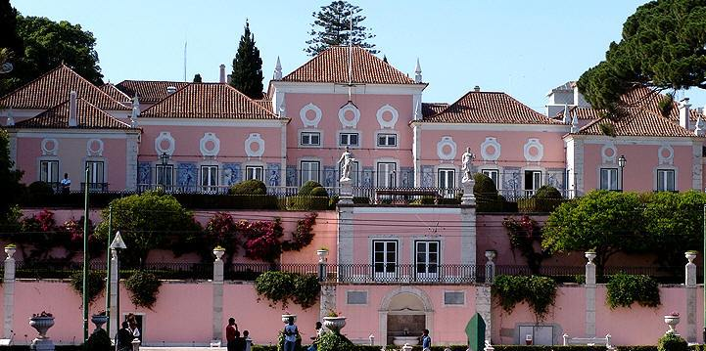

Carlos Manuel Gaspar Lopes Lindo, Lic. Direito

Instituto Superior de Ciências Sociais e Políticas

Orientador: Prof. Dra. Maria da Conceição Pequito Teixeira

Dissertação para obtenção de grau de Mestre em Ciência Política

Lisboa
2013

